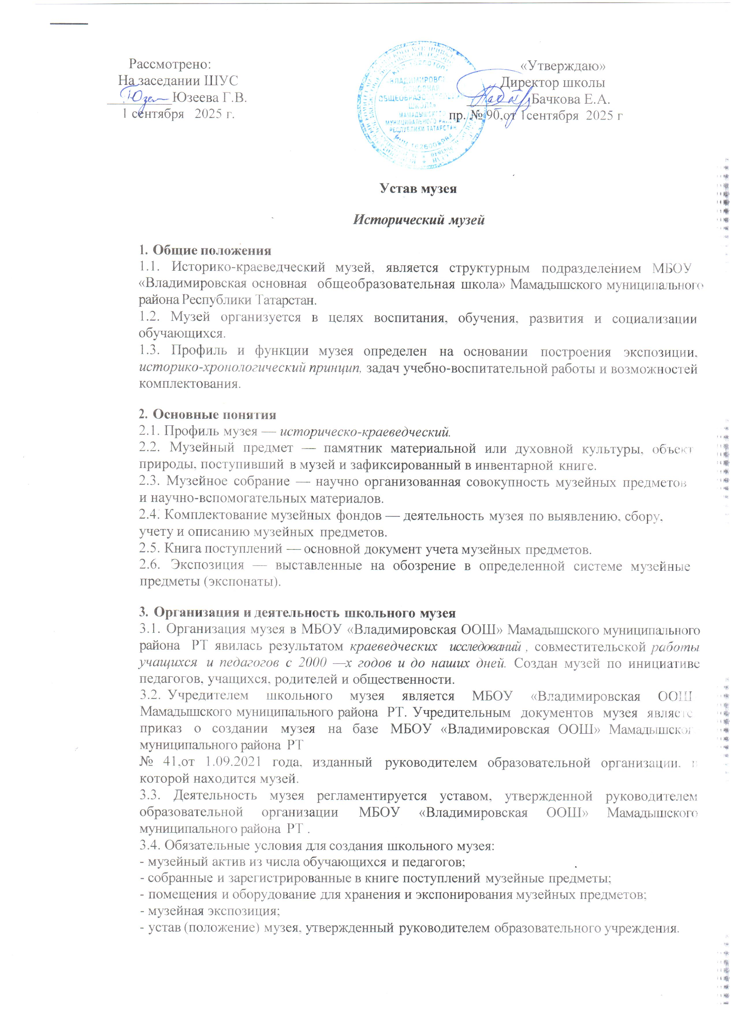

Рассмотрено: «Утверждаю»
На заседании ШУС Директор школы
_________Юзеева Г.В. _________Бачкова Е.А.
1 сентября 2025 г. пр. № 90,от 1сентября 2025 г

Устав музея
Исторический музей

Общие положения
  - Историко-краеведческий музей, является структурным подразделением МБОУ
«Владимировская основная общеобразовательная школа» Мамадышского муниципального района Pеспублики Tатарстан.
  - Музей организуется в целях воспитания, обучения, развития и социализации обучающихся.
  - Профиль и функции музея определен на основании построения экспозиции, историко-хронологический принцип, задач учебно-воспитательной работы и возможностей комплектования.

Основные понятия
  - Профиль музея — историческо-краеведческий.
  - Музейный предмет — памятник материальной или духовной культуры, объект природы, поступивший в музей и зафиксированный в инвентарной книге.
  - Музейное собрание — научно организованная совокупность музейных предметов и научно-вспомогательных материалов.
  - Комплектование музейных фондов — деятельность музея по выявлению, сбору, учету и описанию музейных предметов.
  - Книга поступлений — основной документ учета музейных предметов.
  - Экспозиция — выставленные на обозрение в определенной системе музейные предметы (экспонаты).

Организация и деятельность школьного музея
  - Организация музея в МБОУ «Владимировская ООШ» Мамадышского муниципального района PT явилась результатом краеведческих исследований , cовместительcкoй работы учащихся и педагогов с 2000 —х годов и до наших дней. Создан музей по инициативе педагогов, учащихся, родителей и общественности.
  - Учредителем школьного музея является МБОУ «Владимировская ООШ» Мамадышского муниципального района PT. Учредительным документов музея является приказ о создании музея на базе МБОУ «Владимировская ООШ» Мамадышского муниципального района PT
№ 41,от 1.09.2021 года, изданный руководителем образовательной организации, в которой находится музей.
  - Деятельность музея регламентируется уставом, утвержденной руководителем образовательной организации МБОУ «Владимировская ООШ» Мамадышского муниципального района PT .
  - Обязательные условия для создания школьного музея:
    - музейный актив из числа обучающихся и педагогов;
    - собранные и зарегистрированные в книге поступлений музейные предметы;
    - помещения и оборудование для хранения и экспонирования музейных предметов;
    - музейная экспозиция;
    - устав (положение) музея, утвержденный руководителем образовательного учреждения.


Приложение №1
к Положению о музее образовательных организаций

  - Счет и регистрация музеев осуществляются в соответствии с инструкцией о паспортизации музеев образовательных учреждений, утверждаемой Министерством образования Российской Федерации.

Функции музея
  - Основными функциями музея являются:
    - документирование природы, истории и культуры родного края;
    - осуществление музейными средствами деятельности по воспитанию, обучению, развитию, социализации обучающихся;
    - организация культурно-просветительской, методической, информационной и иной деятельности, разрешенной законом;
    - развитие детского самоуправления.
- Учет и обеспечение сохранности фондов школьного музея
  - Учет музейных предметов собрания музея осуществляется раздельно по основному и научно-вспомогательному фондам:
    - учет музейных предметов основного фонда (подлинных памятников материальной и духовной культуры, объектов природы) осуществляется в книге поступлений основного фонда музея;
    - учет научно-вспомогательных материалов (копий, макетов, диаграмм и т.п.) осуществляется в книге учета научно-вспомогательного фонда.
  - Закрепление музейных предметов и музейных коллекций в собственность образовательного учреждения производится собственником в соответствии с законодательством Российской Федерации на праве оперативного управления.
  - Ответственность за сохранность фондов музея несет руководитель образовательной организации МБОУ «Владимировская ООШ» Мамадышского муниципального района PT.
  - Хранение в музеях взрывоопасных и иных предметов, угрожающих жизни и безопасности людей, категорически запрещается.
  - Хранение огнестрельного и холодного оружия, предметов из драгоценных металлов и камней осуществляется в соответствии с действующим законодательством.
  - Музейные предметы, сохранность которых не может быть обеспечен музеем, должны быть переданы на хранение в ближайший или профильный государственный музей, архив.

Руководство деятельностью школьного музея
  - Общее руководство деятельностью музея осуществляет руководитель образовательной организации МБОУ «Владимировская ООШ» Мамадышского муниципального района PT.
  - Непосредственное руководство практической деятельностью музея осуществляет руководитель музея, назначенный приказом №41,от 1.09.2021 г. МБОУ «Владимировская ООШ» Мамадышского муниципального района PT.
  - Текущую работу музея осуществляет совет музея.
  - В целях оказания помощи школьному музею может быть организован совет содействия или попечительский совет.

Реорганизация (ликвидация) школьного музея
Вопрос о реорганизации (ликвидации) музея, а также о судьбе его коллекций решается учредителем по согласованию с вышестоящим органом управления образованием.

